САРАТОВСКИ ГОСУДАРСТВЕННЫЙ ТЕХНИЧЕСКИЙ УНИВЕРСИТЕТ ИМ. Ю.А. ГАГАРИНА

Кафедра «Информационно-коммуникационные системы и программная инженерия»

# МЕТОДИЧЕСКИЕ УКАЗАНИЯ

# К проведению лабораторных работ по курсу

# «ОПЕРАЦИОННЫЕ СИСТЕМЫ»

Составитель: доцент Бродская Юлия Анатольевна

Выполнил: Кузнецов Андрей, группа ИВЧТ-31

Лабораторная работа №04

Двупанельные файловые менеджеры

Саратов, 2024.

Ход выполнения:

1. Запустим программу Midnight Commander



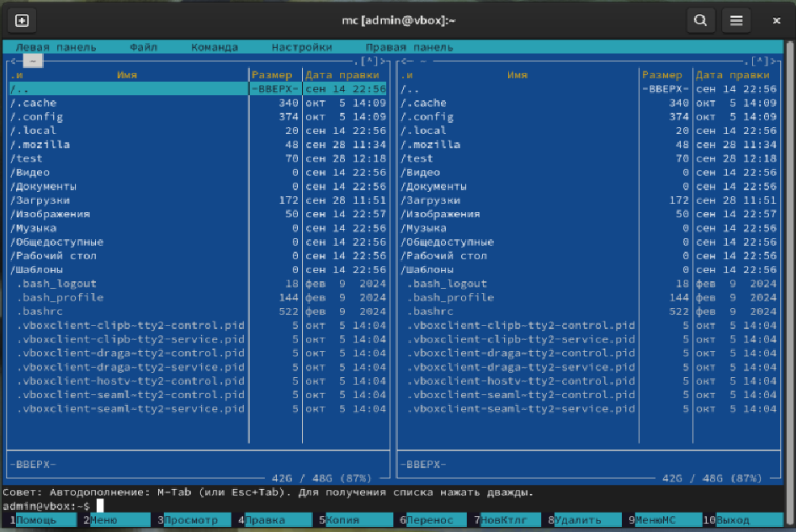

1. 1
2. 1

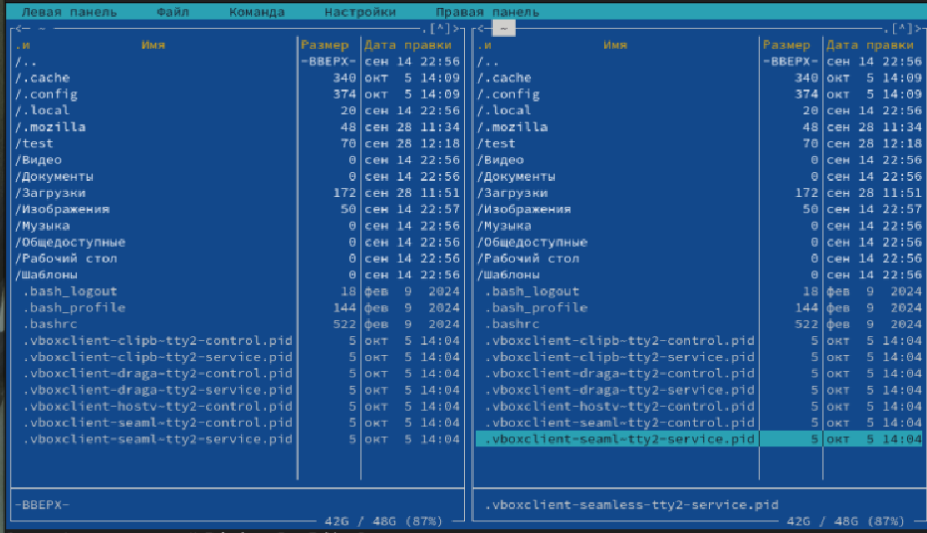

1. 1
2. 1
3. 1
4. 1
5. 1
6. 1
7. 1
8. 1
9. 1
10. 1
11. 1
12. 1
13. 1
14. 1